Rulles fête les 200 ans
de l’église Saint Maximin

Samedi 23 mars à 20 heures,
en l’église de Rulles

Concert des chorales :
« Prélude » de Habay
Prélude est un chœur profane et amateur. Il rassemble une trentaine de choristes venus d'Habay-la-Neuve et des communes avoisinantes.
Une invitation au voyage sur un répertoire venant de différents pays: la Norvège, la Suisse, la France, l'Italie, l'Espagne etc...

« La Tour Griffon » de Neufchâteau
Chœur mixte, existant depuis près de 50 ans…
Airs religieux et profanes : de Brel à Bécaud, d’Anne Sylvestre à Julos Beaucarne

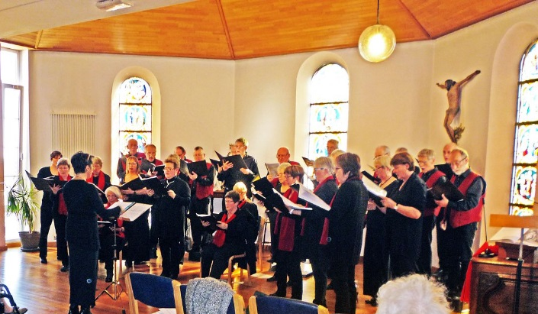 | 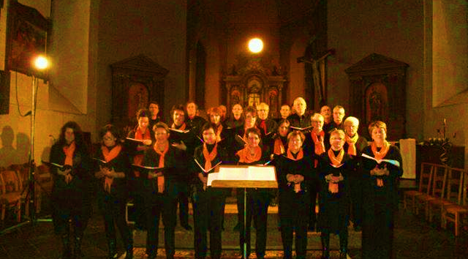

PAF libre

